Конспект урока русского языка «Подготовка к сочинению-рассуждению «Милосердие и жестокость»
Автор: Янус Оксана Анатольевна,
учитель русского языка и литературы
Аннотация
Урок развития речи построен с применением технологий, помогающих реализовать основную цель обучения - это не только накопление учеником определённой суммы знаний, умений, навыков, но и подготовка школьника как самостоятельного субъекта образовательной деятельности. Технологии: развитие критического мышления, кейс-технология, информационные и здоровьесберегающие, развивающее обучение, проблемное обучение.
На уроке используется интерактивный плакат.

Цели педагогической деятельности
- Образовательные:
- формировать умение создавать текст-рассуждение в процессе речевого развития.
- Развивающие:
- принимать самостоятельные решения и выдвигать собственные идеи, отстаивая свою точку зрения;
- продолжить развитие навыков анализа и критического мышления;
- развивать презентационные умения.
- Воспитательные:
- воспитывать способность брать на себя ответственность;
- воспитывать гуманное отношение к людям.

Задачи:
- усвоить структуру сочинения-рассуждения;
- выявить ключевые проблемы, найти альтернативные пути решения и оценить их, выбирая оптимальное решение;
- продемонстрировать различные позиции и точки зрения;
- способствовать овладению приемами сортировки, отбора и систематизации информации;
- создать условия для речевого самосовершенствования учащихся.

Тип урока: урок развития речи

Вид урока: комбинированный (сочетание различных видов)

Планируемые результаты
Предметные: уметь аргументировать выдвинутый тезис, знать тип текста (рассуждение).
Метапредметные:
Личностные: уметь работать в группе самостоятельно, отыскивая необходимые знания для решения ситуационной проблемы; уважать оппонента; давать позитивную оценку себе и окружающим; уметь вести диалог со всеми участниками конкретного образовательного процесса.
Регулятивные: ставить новые творческие и учебные цели и задачи в сотрудничестве с учителем; уметь планировать свою деятельность и деятельность группы; различать способ и результат действия.
Познавательные: находить в предложенной информации (кейсе) нужное для аргументации; анализировать и использовать это в письменной и устной речи, самостоятельно отыскивая необходимые знания для решения ситуационной проблемы.
Коммуникативные: слушать, слышать и понимать речь других; задавать вопросы, формулировать собственное мнение; строить монолог и диалог; уметь работать сообща.

Оборудование: компьютер, мультимедийный проектор, экран, интерактивный плакат, раздаточный материал.
Межпредметные связи: литература, история, изобразительное искусство (живопись).
Основные понятия: сочинение-рассуждение, милосердие, жестокость.

Предварительная работа
Класс был поделён на три группы, каждая из которых осуществляла поиск и сбор информации в кейс. Учитель систематизировал полученные данные, создав интерактивный плакат с лидерами групп.

Ход урока
На экране интерактивный плакат, на котором представлены ключевые компоненты темы. Размещённые по диагонали надписи «Тема и этапы урока», «Словарь», «Исследовательская работа», «Литература и кино», «Живопись», «История», «Добро и зло» являются гиперссылками на самостоятельные презентации.
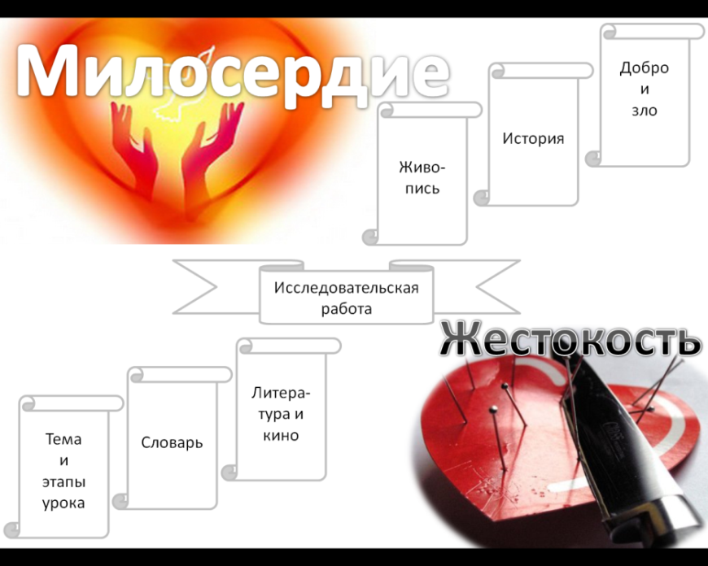

I этап
а) Организационный момент. Все рассаживаются за парты по группам. Приветствие. Знакомство с темой, основными целями и задачами (гиперссылка «Тема и этапы урока», слайд 1).
б) Знакомство с ситуацией и её особенностями (гиперссылка «Тема и этапы урока», слайды 2, 3).
Целеполагание
- Что такое сочинение?
Сочинение – это самостоятельная творческая работа, предполагающая изложение своих мыслей на заданную тему, где процесс письма - это создание, изобретение и творение.
Задачи
- Что, о чём писать? (содержание)
- Как писать? (форма)
Работа над содержанием
- Стихотворение Фридриха Ницше «Милосердие».
Милосердие
Никто из нас не прав, - когда не замечает,
Как ранит та рука, которая щадит,
Как угнетает мысль, как грубо удручает,
Взяв милосердие за самый верный щит.
А этот щит плодит, лобзая преступленье,
Насилье и порок и слабому грозит,
У истины берёт и мудрость, и значенье,
Нет, милосердие не добрый - злобный щит!
Он преступлению развязывает руки,
Дамокловым мечом он честности грозит,
Смеётся над добром, когда наносит муки,
Да, милосердие есть ненадёжный щит!
Один из учащихся может выразительно прочесть данное стихотворение.
II этап
Выделение основной проблемы. Задача: обмен взглядами по поводу проблемы.
1) Беседа с элементами дискуссии.
- Как вы понимаете слова немецкого философа?
- Согласны ли вы с позицией Ницше?
- Какова ваша собственная позиция?
2) Словарная работа.
а) Что такое милосердие? Попытайтесь ответить на этот вопрос одним словом, запишите его на первом листке.
- Предварительно группой №1 была проведена исследовательская работа, ознакомимся с её результатами.
Выступление представителя группы (гиперссылка «Исследовательская работа», слайды 1-3).
- Сравните свои ответы с результатами опроса жителей посёлка. У нас есть возможность обратиться к определениям милосердия, данным в различных словарях. Информация представлена в кейсе (гиперссылка «Словарь», слайд 1).
Лидер группы озвучивает информацию.
б) Что такое жестокость? Попытайтесь ответить на этот вопрос также одним словом, запишите его на втором листке.
Лидеры групп собирают листы и с помощью магнитов размещают их на доске.
- Предварительно группой №3 была проведена исследовательская работа, ознакомимся с её результатами.
Выступление представителя группы (гиперссылка «Исследовательская работа», слайды 1, 2, 4).
- Сравните свои ответы с результатами опроса жителей посёлка. У нас есть возможность обратиться к определениям жестокости, данным в различных словарях. Информация представлена в кейсе (гиперссылка «Словарь», слайд 2).
Лидер группы озвучивает информацию.

III этап
Психологическая разгрузка
Выполняется упражнение «Друзья».
Цель: сплочение участников группы, повышение эмоционального фона.
Участники разбиваются на пары и становятся лицом друг к другу. Все дружно произносят незатейливые слова и выполняют соответствующие действия.
У меня щёчки гладкие,
И у тебя щёчки гладкие.
У меня носик,
И у тебя носик.
У меня губки сладкие,
И у тебя губки сладкие.
Я друг,
И ты друг.
Мы два друга,
Мы любим друг друга.
Участники игры прикасаются к названным частям тела, сначала своего, потом напарника. При произнесении последней строчки - дружеские объятия.

IV этап
Процесс получения информации
- Сейчас мы говорили лишь о лексическом значении милосердия и жестокости. Давайте рассмотрим эти человеческие категории в различных аспектах жизни и культуры. Для этого мы обратимся к кейсам, в которых собрана информация по нашей теме.
Выступления представителей каждой группы.
1. Гиперссылка «Литература и кино».
а) Слайд 1 – милосердие в рассказе М. Горького «Ма-аленькая!». Слайд 2 – фрагмент кинофильма «Ма-аленькая!» (реж. М. Рапопорт, 1968 г.).
б) Слайд 3 – жестокость в рассказе Л.Н. Толстого «После бала». Слайд 4 – фрагмент кинофильма «После бала» (реж. А. Дудорова, 1961 г.).

2. Гиперссылка «Живопись».
а) Слайд 1 – милосердие (картина Н. А. Ярошенко «Всюду жизнь», 1888 г.).
б) Слайд 2 – жестокость (картина В. Г. Перова «Чаепитие в Мытищах», 1862 г.)

3. Гиперссылка «История».
а) Слайд 1 – милосердие (Мать Тереза).
б) Слайд 2 – жестокость (Калигула).
4. Гиперссылка «Добро и зло».
а) Слайды 1, 2 – жестокость (споры о маркизе де Саде).
б) Слайды 3, 4 – милосердие (споры об Иисусе Христе).

V этап
Итоги урока (рефлексия)
Обратная связь в форме синквейна (гиперссылка «Тема и этапы урока», слайд 5).
1 строка: существительное, обозначающее тему.
2 строка: два прилагательных, раскрывающих характерные признаки явления, заявленного в теме.
3 строка: три глагола, раскрывающие действие, воздействие и т.д., свойственные явлению, заявленной темы.
4 строка: фразу, раскрывающую суть явления, усиливающие предыдущие две строки.
5 строка: существительное, которое выразит общее впечатление от урока.
Работа по составлению синквейна проходит во взаимодействии представителей всех групп.

VI этап
Домашнее задание (гиперссылка «Тема и этапы урока», слайд 5)
Учащиеся получают памятки к выполнению домашнего задания, в которых схема сочинения-рассуждения (гиперссылка «Тема и этапы урока», слайд 4) и полезные рекомендации:
1. Сделать черновые наброски основной части сочинения –
рассуждения, используя полученную на уроке информацию.
2. Систематизировать и отобрать предложенные примеры.
3. Подумать, как сможете их использовать. ( Цитаты и примеры, найденные дополнительно, приветствуются).
4. Написать сочинение согласно схеме.
- Вам нужно написать сочинение-рассуждение на тему «Милосердие и жестокость». Творческих успехов в работе!
Интерактивный плакат в приложении.

